MAROKO 07. 2016 2.del
Od Maroka do Slovenije

26. dan, 10. 8. 2016

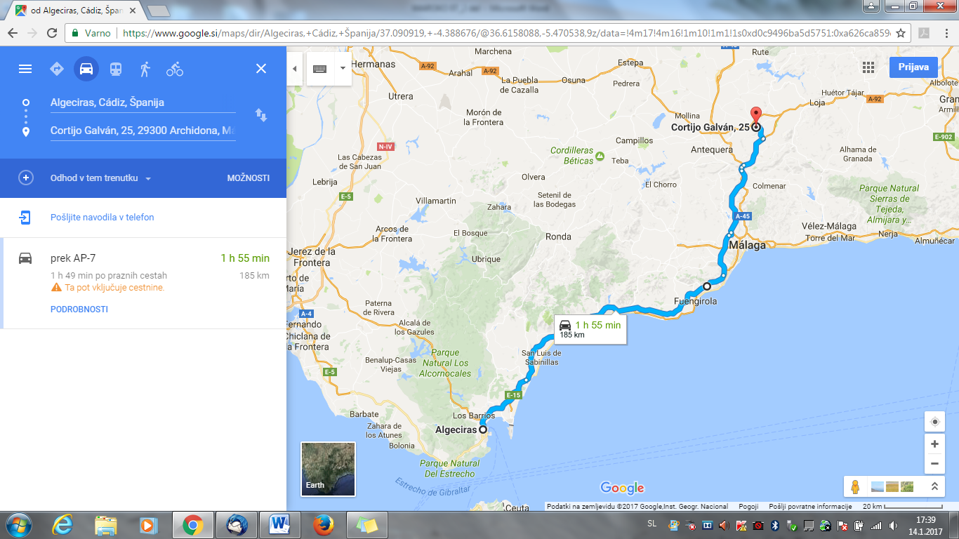

V luko Tanger Med sva prišla pravočasno, zato tudi nisva bila nestrpna ob vseh kontrolah z rentgenom vozila vred, trajale so uro in pol. Še eno uro sva čakala v vrsti za trajekt, pri tem pa med drugim opazovala ljudi. Sami Maročani. Eni bogati, po avtomobilih sodeč, drugi malo manj bogati. Registracije so bile evropske, torej so bili doma na dopustu, zdaj pa se vračajo v nove domove.
V Algeciras smo prispeli ob pol štirih, še nekaj kontrol policije in carine in zunaj sva. Moram povedati, da je carina v večini pogledala v avto in pretipala prtljago, nama pa so samo pokimali in pomahali naprej.
Iz luke sva peljala ob obalni ceste do Malage, nato sva zavila proti Granadi in se odcepila na lokalno cesto 7202 za mestece Archidona. Imajo PZA 37.090919, -4.388676 (izliv vode, čista pitna voda pa je pri policiji 200 m vstran 37.091986, -4.389172). Mesto je majhno, sredi gričkov, ravno pravo za večerni sprehod. Približno ob devetih zvečer so začeli prihajati na plan prebivalci in zasedali mize pred lokali. Pridružila sva se jim tudi midva. Spila sva vsak eno pivo, ki je, mimogrede, zelo dobro, potem pa se odpravila spat.

27. dan, 11. 8. 2016, 126 km
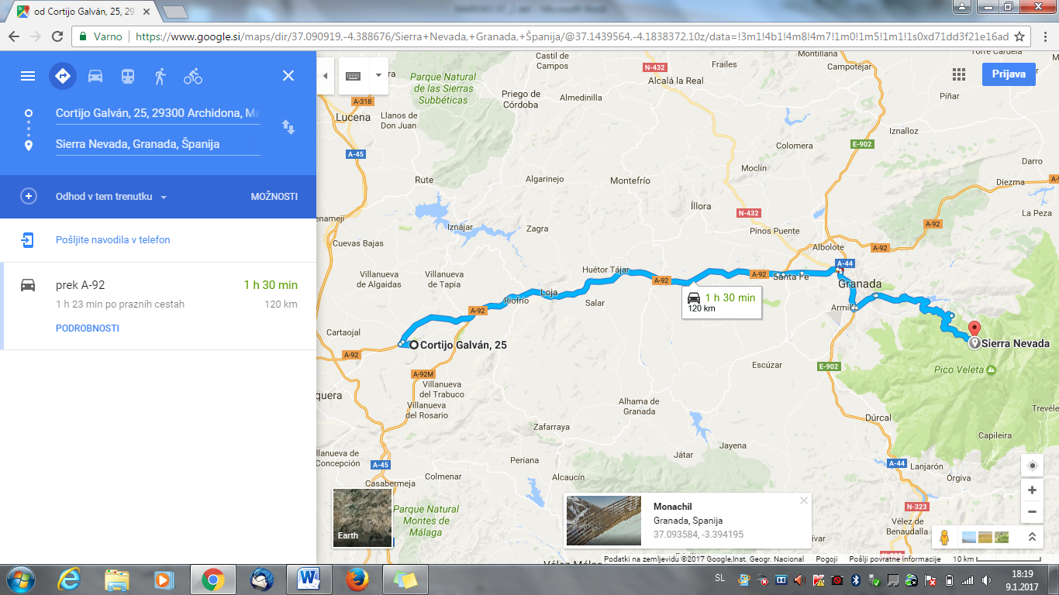

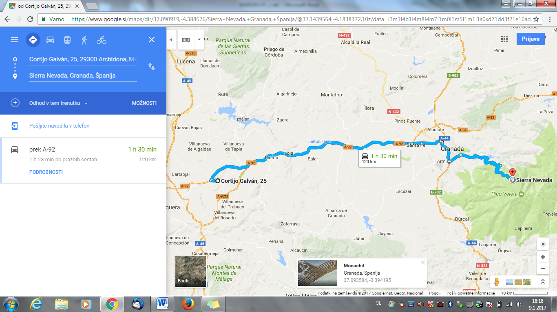
Zjutraj sva nadaljevala po brezplačni AC do Granade. Drživa se smerokazev (so zelo dobri) in zavijeva proti Sierri Nevadi. Cesta je dovolj široka, pravzaprav odlična in midva greva do konca. Na vrhu sta dve parkirišči s prekrasnim razgledom 37.093584, -3.394195.
Sierra Nevada je pogorje, najvišja točka dostopna z avti je 2500 m. Cesta gre sicer še naprej, vendar ne za obiskovalce. Ko sva parkirala, bilo je kar nekaj turistov, sva šla peš proti vrhu, potem pa se je Branko začel počutiti vedno slabše in vrnila sva se v avto. Dobil je rahlo vročino, zato je popoldan preživel notri, jaz pa sem sama šla osvojit še en vrh. Vsem, ki boste v bližini Sierre Nevade, priporočam, da se zapeljete gor. Veliko je pešpoti, ki niso zahtevne, nudijo pa užitek. Napolni ti dušo. Najvišji vrh se imenuje Mulhacen, 3478 m.
Na parkirišču je kar nekaj kioskov s hrano, kupila sem eno porcijo (pomfri, 2 zrezka, jajca, pivo, sladoled in tradicionalna pijača iz Andaluzije), ki je bila dovolj za oba (zaradi bolezni je Branko pojedel bolj malo). Stregel je mlad komunikativen fant, ki je povedal, da bodo to noč padali zvezdni utrinki in zato bo zvečer prišlo veliko ljudi, do 1000. Ta noč je sicer bila oblačna, kljub temu pa so se res ob devetih začeli zbirati ljudje. Iz avtov so jemali zložljive stole, hladilne torbe, odeje, nekateri so bili oblečeni v bunde in se z vso to prtljago odpravili na višje položaje. Tam so potem preživeli celo noč.
Midva sva raje šla spat. Navsezadnje sva zelo lepe utrinke občudovala v Marzugi.
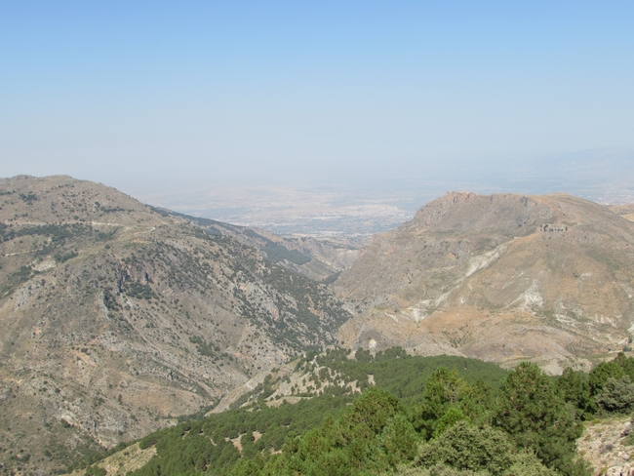
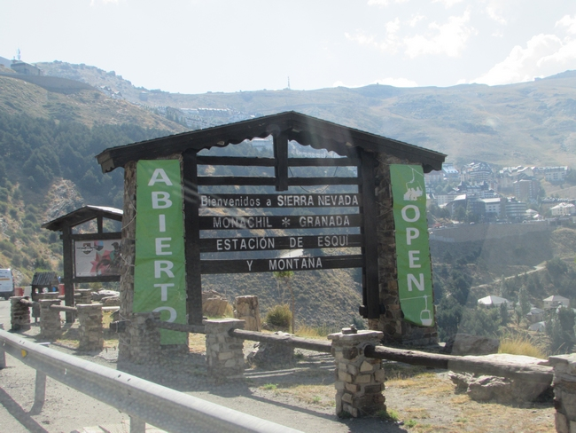

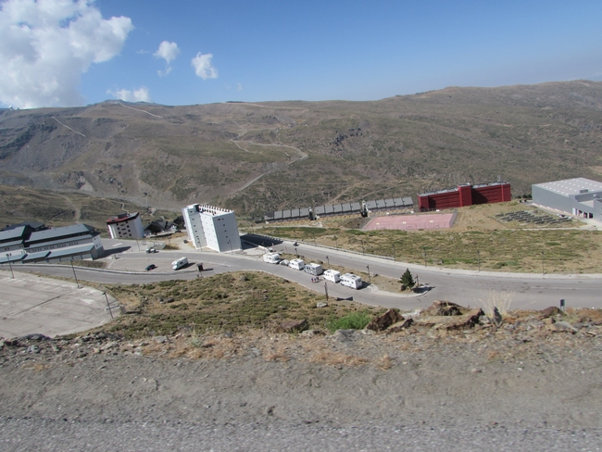
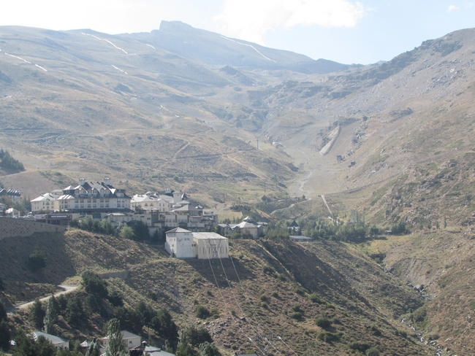

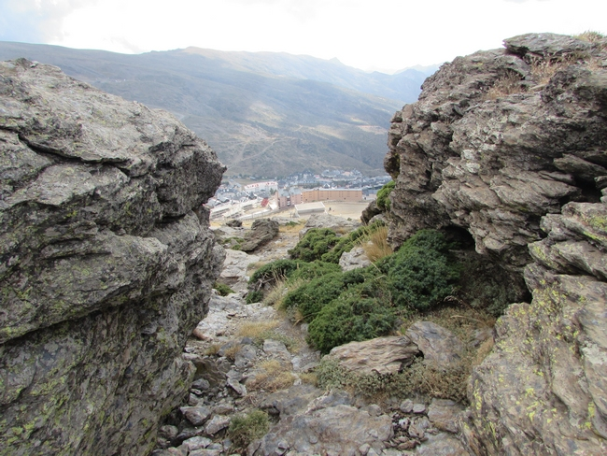
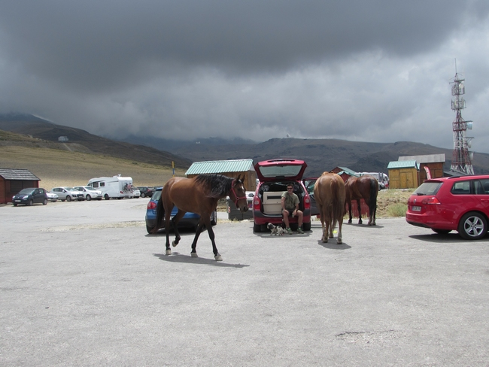

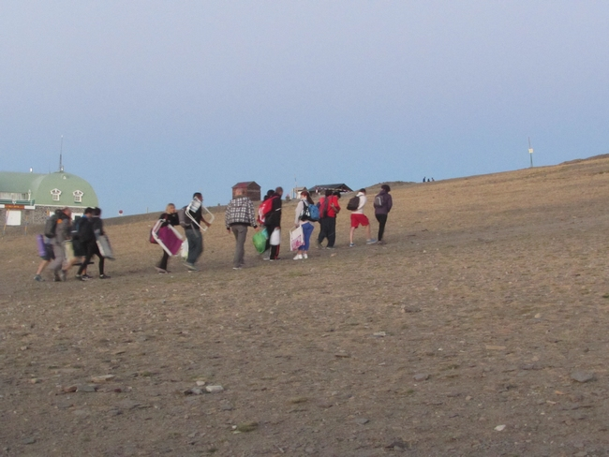

28. dan, 12. 8. 2016, 520 km
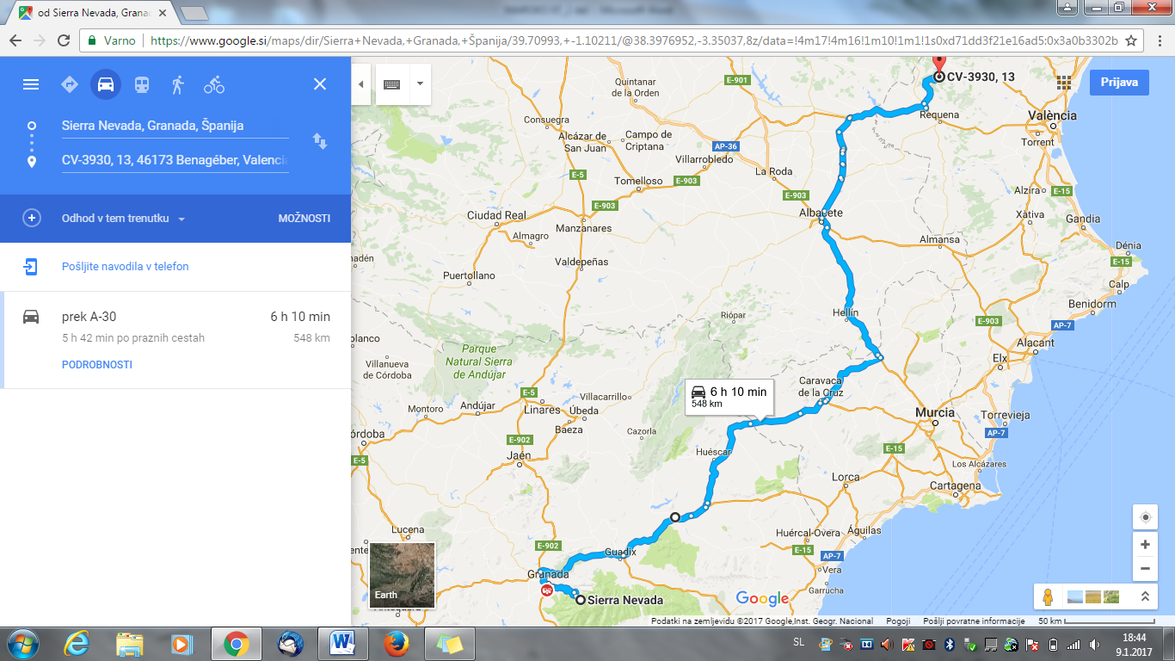

Sončno, hladno jutro.
Planirana pot za ta dan je: Granada, Baza (A92 N), Jumilla (C3314), Almansa, N 330, Requena, Teruel.
Ob cesti A92 N sva v kraju Venta del Peral odkrila na bencinski črpalki sanitarno postajo, 37.554194, -2.609042, naredila sva popolno oskrbo avtodoma.
Pokrajina ob cesti A 330 je prostrana, zaradi nižin se vidi daleč. Zemlja je peščena, že skoraj čisto bela, hiše pa so napol vkopane v hrib. Res so lepe, škoda le, da mi ni uspelo naredite nobene lepe fotografije. Videla sva ogromne nasade breskev, hrušk, riža (res je – imajo velike bazene z vodo, s katero zalivajo polja), vinogradov.
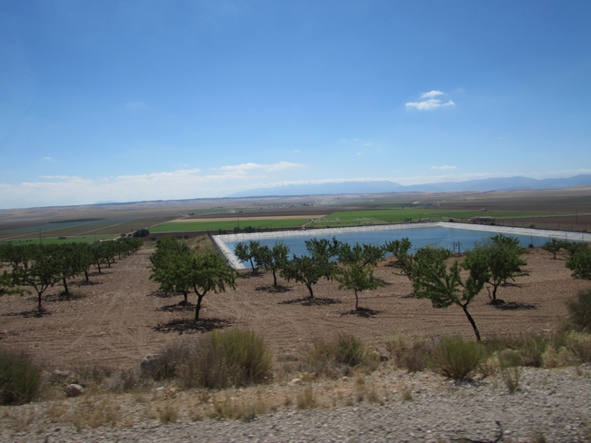
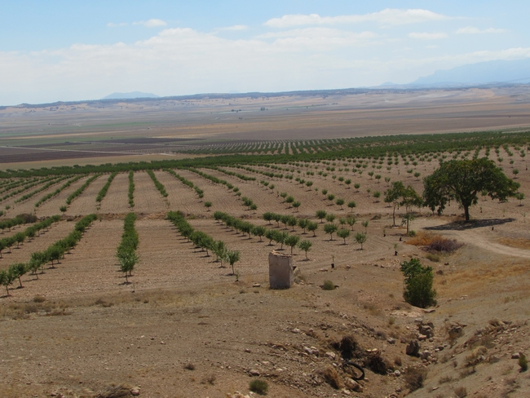

Za prenočevanje sva izbrala Utiel, vendar je PZA že dolgo zapuščen. Ko sva se sparkirala, pojedla večerjo, jaz sem si še oprala glavo, so se čez cesto začeli zbirati ljudje. Izkazalo se je, da je na zunaj navadna nizka stavba v resnici cerkev. V njej so bili zelo glasni, glasno so peli, zbirali so se tudi zunaj nje. Vse skupaj je za naju postalo neprijetno, zato je Branko poiskal nov prostor za nočitev.
Samo 27 km vstran, cesta 390, je v Benageberju odličen PZA 39.70993, -1.10211 na robu vasi. Utrjen makadam, piknik prostor, voda – skratka vse. Samo elektrike ni. Počutila sva se odlično.

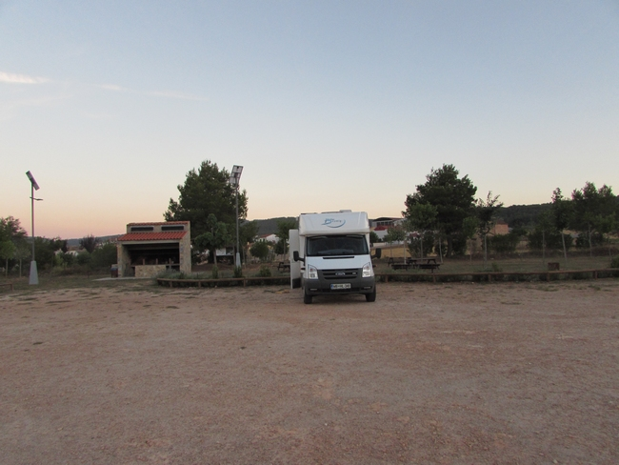

29. dan, 13. 8. 2016, 422 km
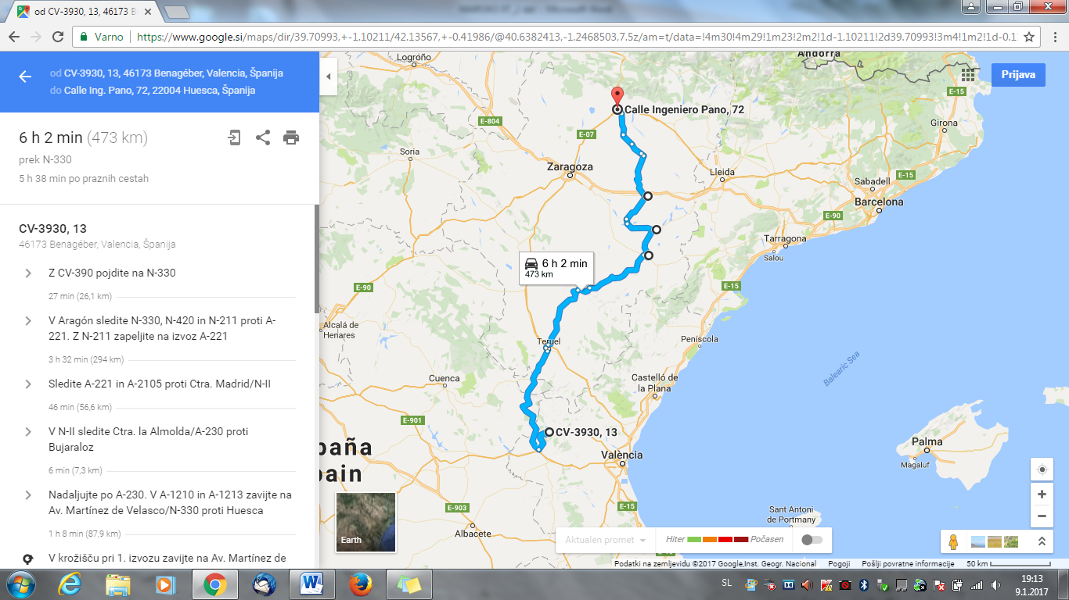

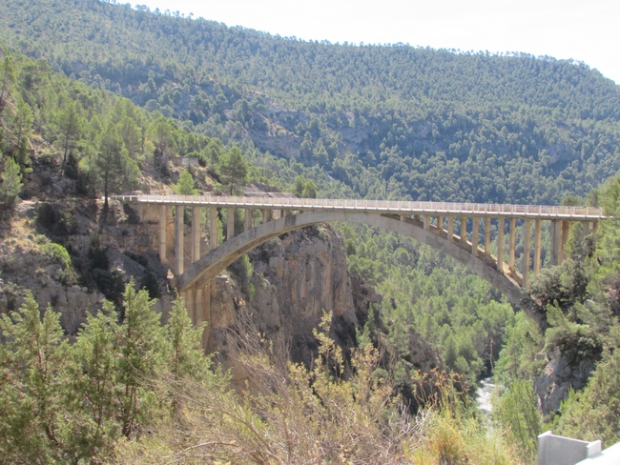
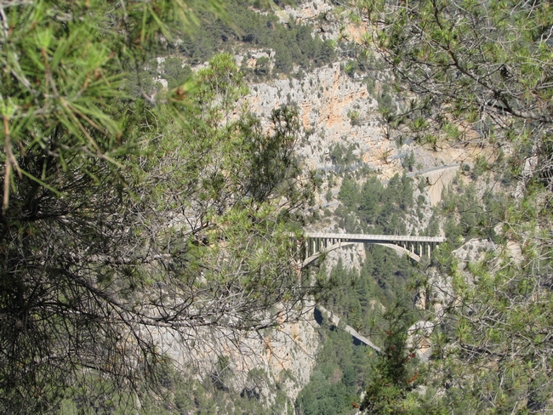
Odlično sva spala, za kar gre zasluga dobremu počutju na tem PZA. Po zajtrku sva opravila malo večje čiščenje avta, kar nama je vzelo 2 uri. Nato sva še 80 km vozila po malo ožji cesti, prometa skoraj ni bilo. Sva pa zato bila nagrajena z odličnimi razgledi.

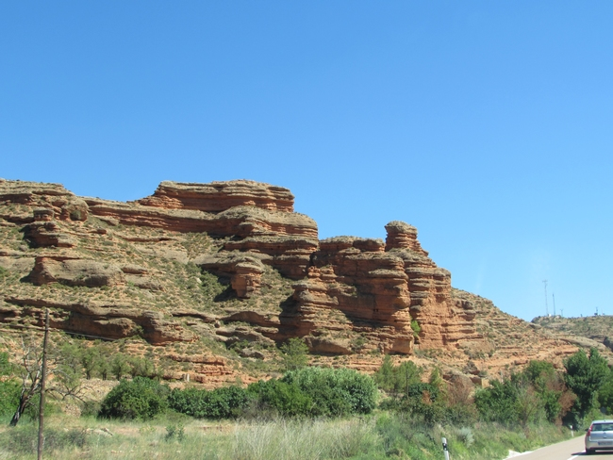
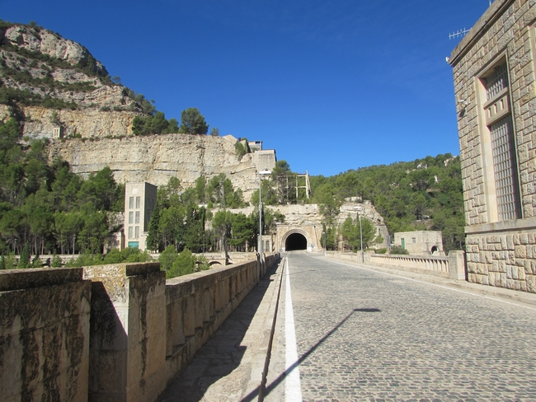

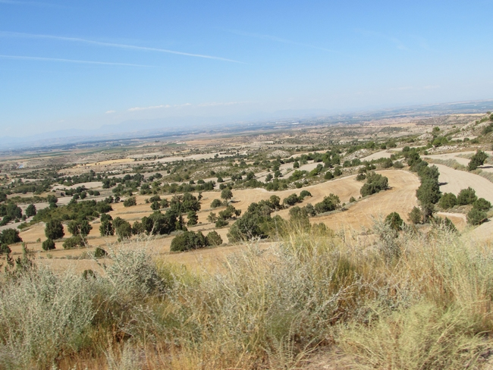

Nasploh imava ves čas vožnje po Španiji zelo redek promet in lepe razglede. Ceste so odlične, avtoceste sploh ne pogrešava.
Teruel, Alcaniz, Caspe, Bujaraloz, Huesca.
V Huesci sva poiskala P za AD (sanitarna postaja je 200 m vstran) 42.13567, -0.41986. Prvič imava čez noč družbo več avtodomov.

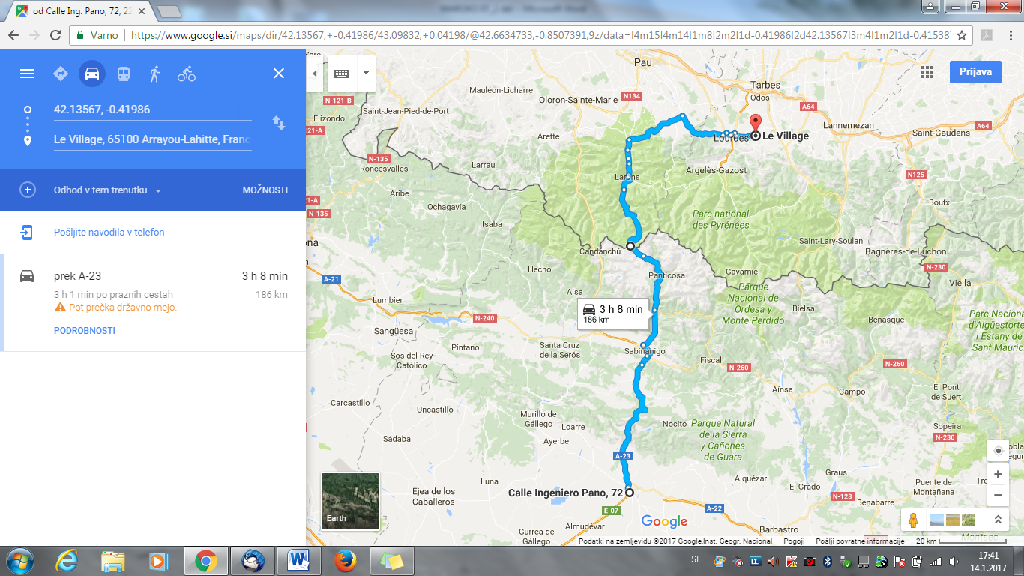
30. dan, 14. 8. 2016, 188 km

Ta dan sva iz Španije prišla v Francijo.
Iz Huesce sva vozila do Sabinanigo, kjer sva se ustavila na PZA 42.505983, -0.357806. Precej velik prostor na asfaltu s kompletno oskrbo.
Nadaljevala sva po cesti 260 do Biescas in nato A136 proti Franciji. Prečkati je bilo treba Pireneje, mejni prehod je na 1764 m. Cesta je panoramska in za vse ljubitelje gora čisti užitek. Na meji je bila precejšnja gneča. Kljub precej velikemu parkingu je bilo kar težko najti prazen prostor. Na španski strani je več trgovin in gostinskih objektov, ki se jih ljudje pridno poslužujejo. Seveda brez naju ni šlo. Nakupila sva salame, olive, čokolado, viski – navajena sva obdariti domače vedno, ko se vrneva s potovanja.
Če je že cesta na španski strani panoramska, je na francoski še trikrat bolj panoramska. Čudoviti razgledi, veliko krav, konjev, ovac. Lepo je, ko gre čreda ovc po cesti in se promet ustavi. Še kolesarji. Nihče ne trobi, vsi počakajo ali pa se čisto počasi premikajo naprej in s tem dajo ovcam povedati, da naj se umaknejo.
Prečkala sva dva gorska prelaza: Col du Aubisque (1764 m) in Col du Soulor (1450 m).
S Pirenejev sva zavila v Lurd (Lourdes) in poiskala brezplačno parkirišče, kjer je dovoljeno parkirati avtodomom. P Lapacca 43.09832, -0.04198.

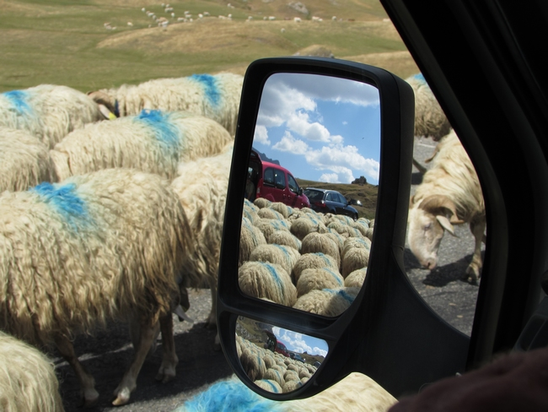
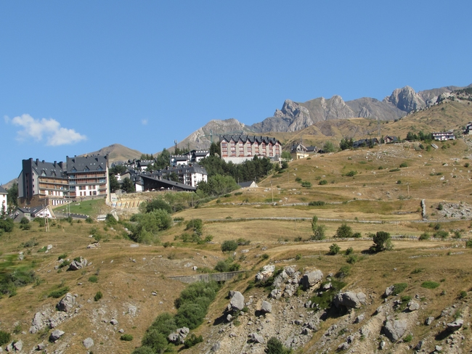

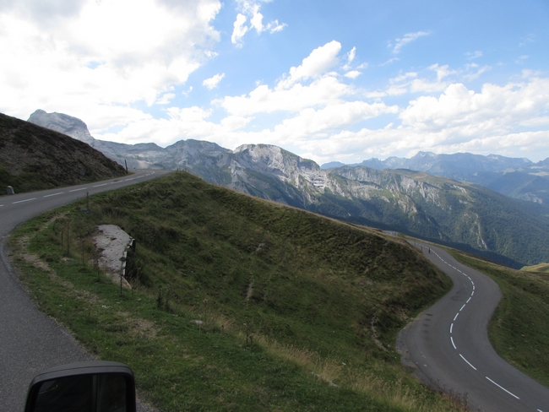
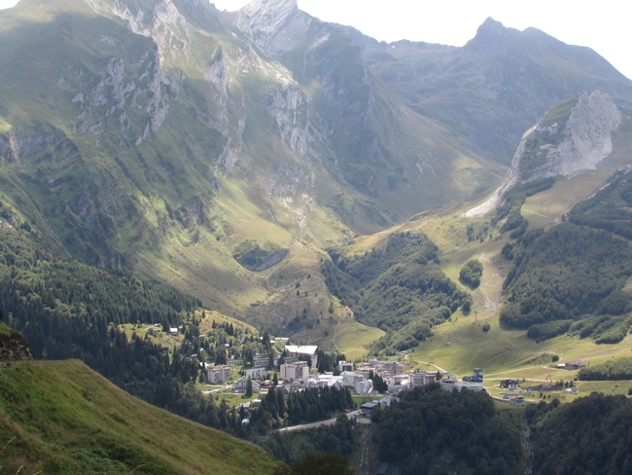

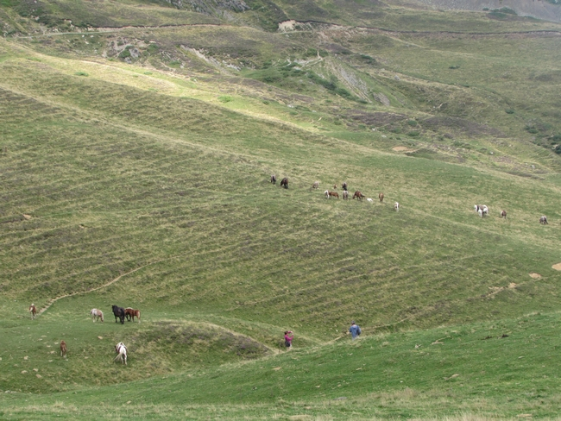
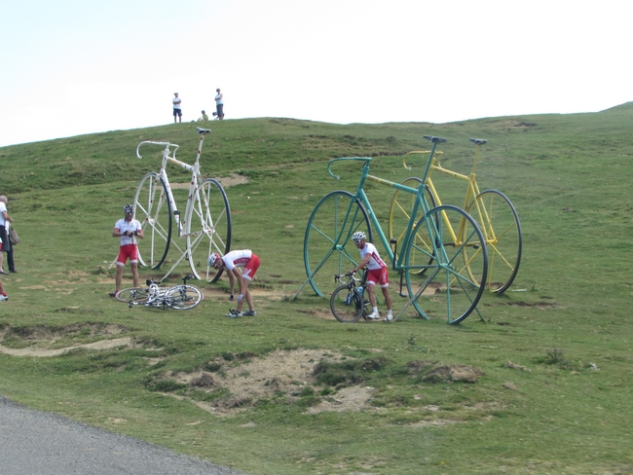

Dan je bil vroč. Ko sva se namestila, sva šla k baziliki, ki je oddaljena 900 m. Tukaj sva bila že pred desetimi leti in razlika je ogromna. Še vedno prihajajo verniki z vsega sveta, še vedno prižigajo velike sveče in molijo, čakajo v dolgi vrsti, da se dotaknejo skale v votlini. Razlika je le v tem, da pred desetimi leti ni bilo zastraženo. Danes pa ti na vhodu na področje cerkve varnostnik pogleda v torbo, na samem »dvorišču« bazilike pa delajo obhode po štirje vojaki v formaciji kvadrata. Seveda so opremljeni z orožjem. Pozorno opazujejo ljudi, prav nič grdo, eden nama je celo z nasmehom pokimal v pozdrav.
Šla sva še na železniško postajo, potem pa nazaj k avtodomu.

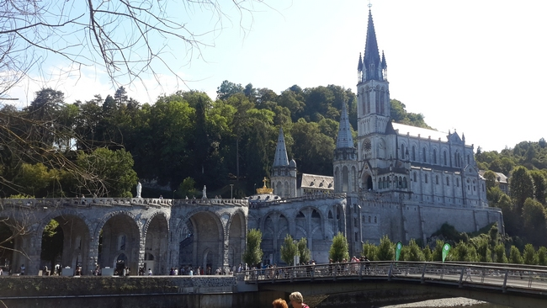

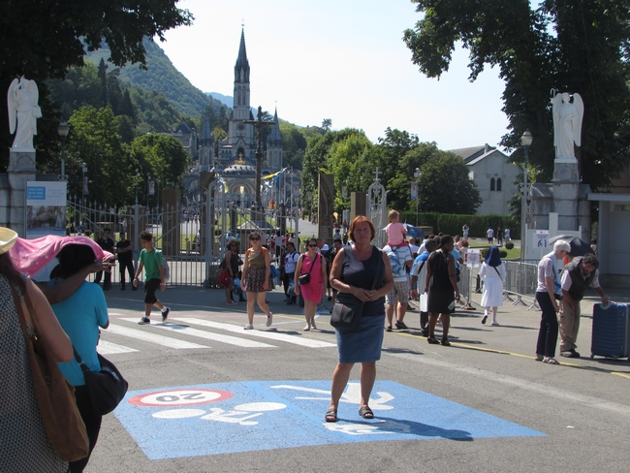

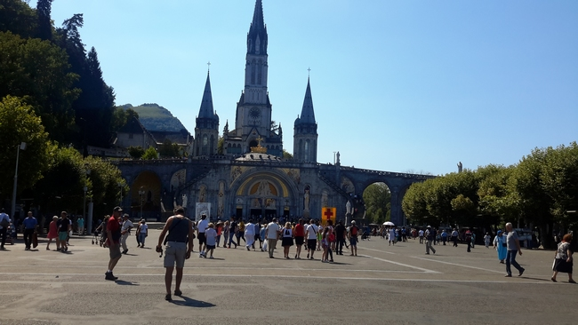

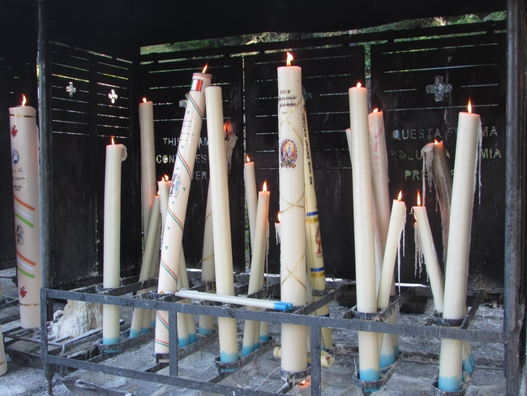
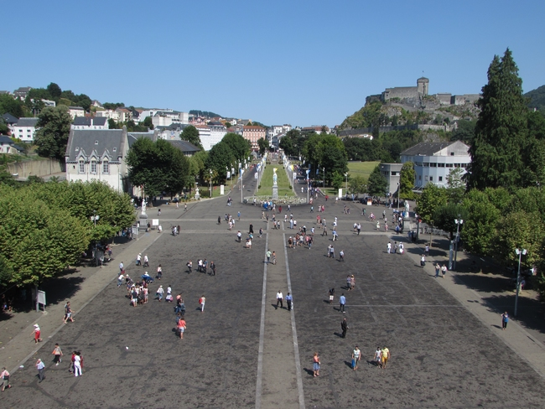

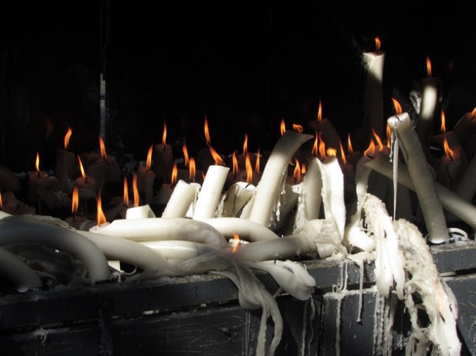
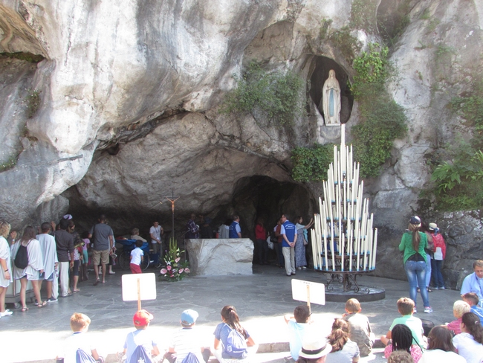

31. dan, 15. 8. 2016, 266 km
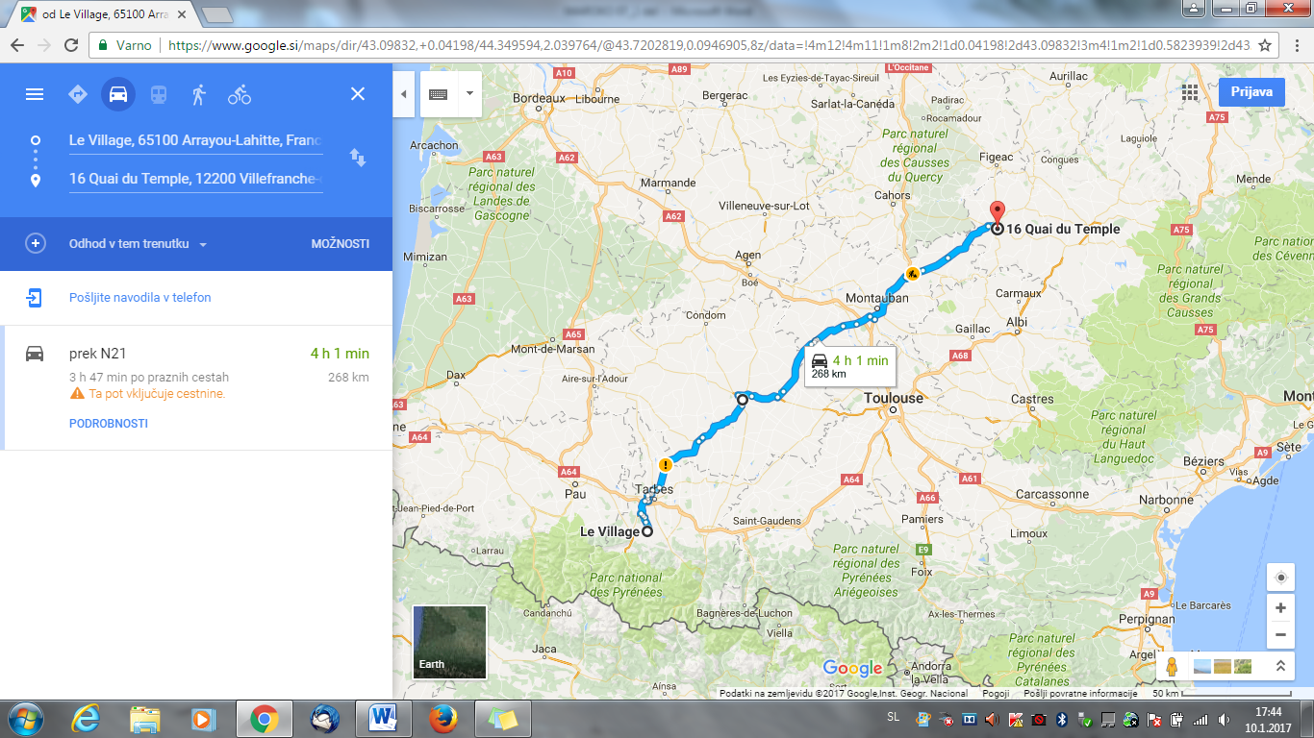

Pomemben cerkveni praznik. Z AD sva se prestavila na parkirišče pod vzpenjačo na vrh Pic du Jer, 43.084123, -0.044661.
Vzpenjačo so začeli zgraditi leta 1898 in končali leta 1900. Dolžina proge je 1110 m, premaga pa višinsko razliko 480 m. Vzpon je precejšen, do 56 %. Prva vožnja je ob 9.30, vozovnica pa stane 10,80 € na osebo.
Na vrhu je krožna pešpot, ki je opremljena z napisi in opisi grmov in dreves. Je tudi podzemna jama, v katero pa nisva šla. Zanimivo, da ne sinhrozirajo čase voženj z vzpenjačo in vstopa v jamo. Ko sva prehodila krožno pot (vrh je skoraj nad baziliko in zelo dobro se je slišala maša), sva še malo posedela na soncu, potem pa se vrnila v dolino in nadaljevala s potovanjem.

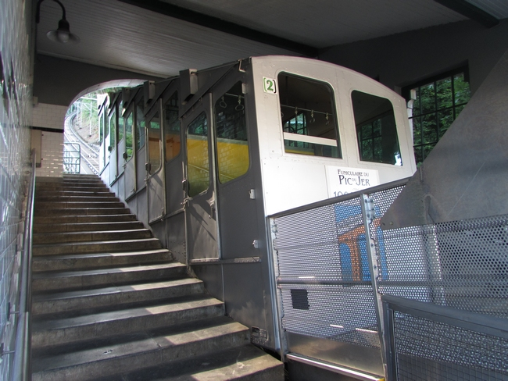
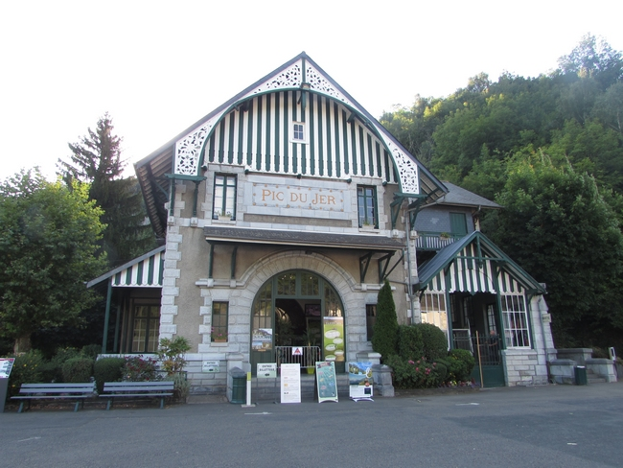

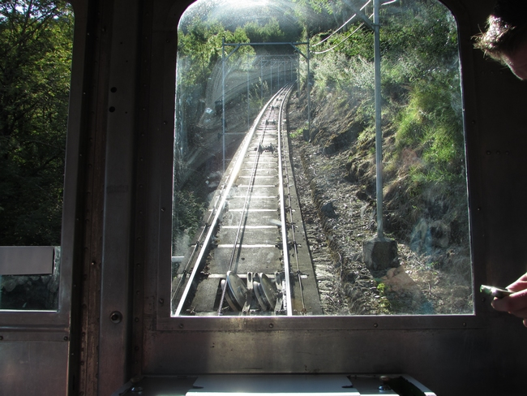
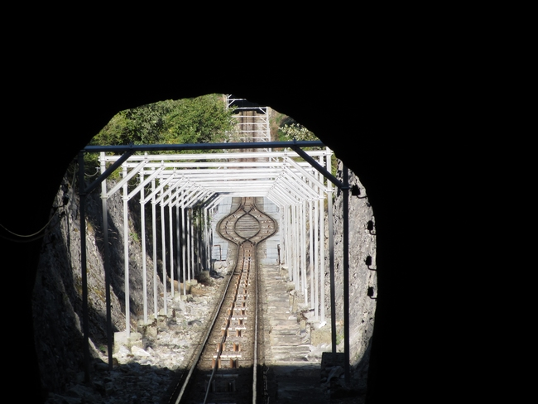

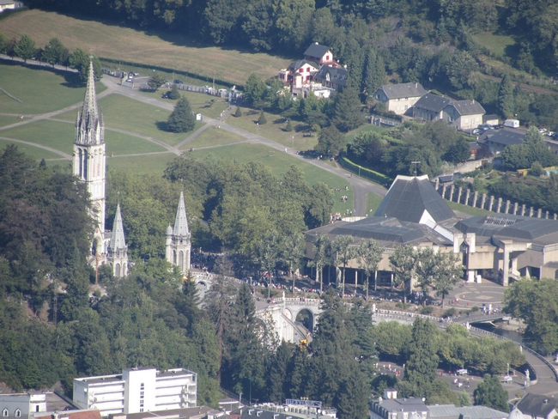
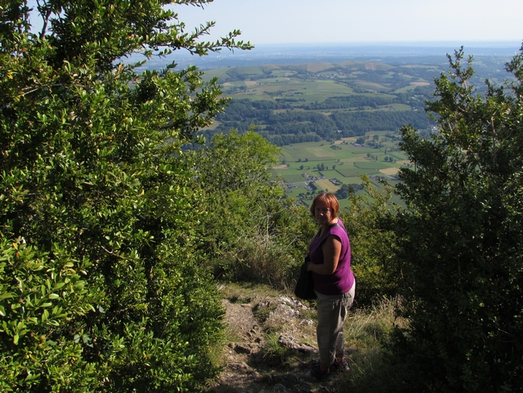

Voziva: Lurd, Tarbes - Auch - Montauban - Caussate in se ustaviva v Villefranche-de-Rouergu. Poiščeva parkirišče za AD ob reki, v centru mesta, brez oskrbe. P Ouai du Temple 44.349591, 2.039773. Imajo pa še eno postajališče za AD in sicer na železniški postaji 44.347073, 2.034630. Tudi brez oskrbe.
Mesto je staro, čuti se njegova zgodovina in sprehod po njegovih ozkih ulicah je prav prijeten. Center mesta je velika, mogočna cerkev.

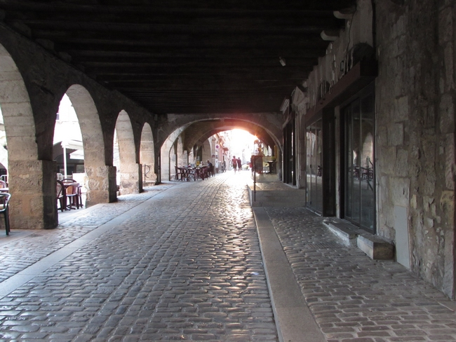
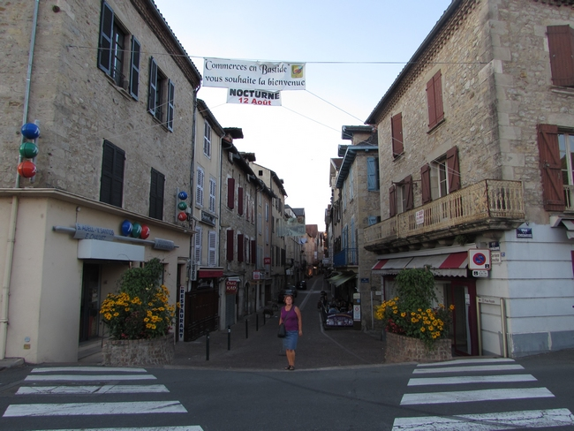

32. dan, 16. 8. 2016, 347 km

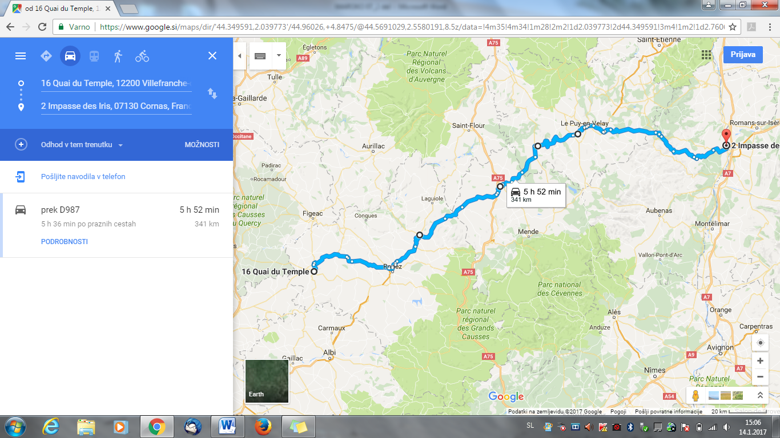
Zjutraj se nama ni mudilo. V miru sva pozajtrkovala, pospravila in se na poti iz mesta ustavila še v trgovini.
Ker pa je bilo treba oskrbeti še AD, sva v Rodezu poiskala PZA. Imajo ga izven mesta, na odličnem mestu, skoraj sredi narave (čeprav v bližini vidiš hiše) 44.35733, 2.59385.
Iz Villefranche-de-Rouergu sva vozila po lokalnih cestah: D911 do Rodez, nato po D987, pa naprej po D587 do Le Puy en Velay. Vozila sva na višini od 700 do 1000 m , vožnja je bila kar malo dolgočasna. Pokrajina izrazito kmetijska.
V Le Puy en Velay se nisva ustavila, ker sva tukaj že bila. Vsem, ki ga pa še niste obiskali, priporočam postanek.

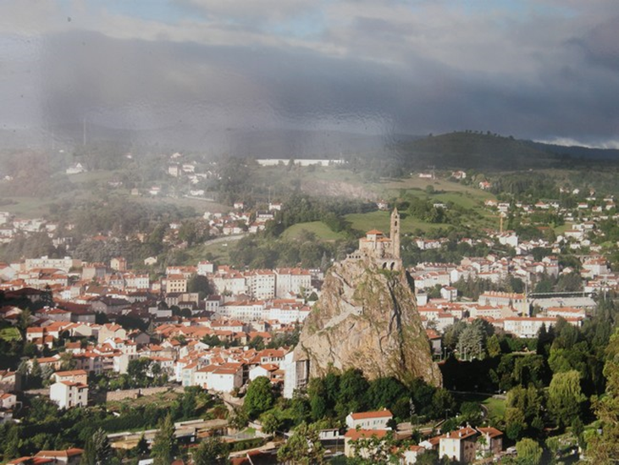

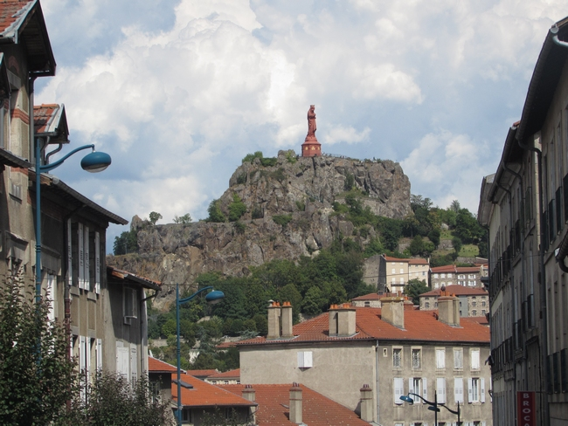
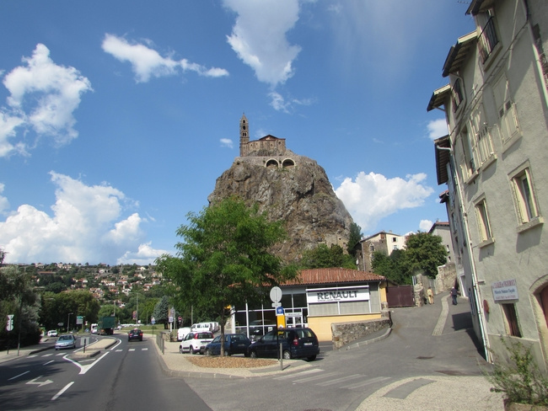

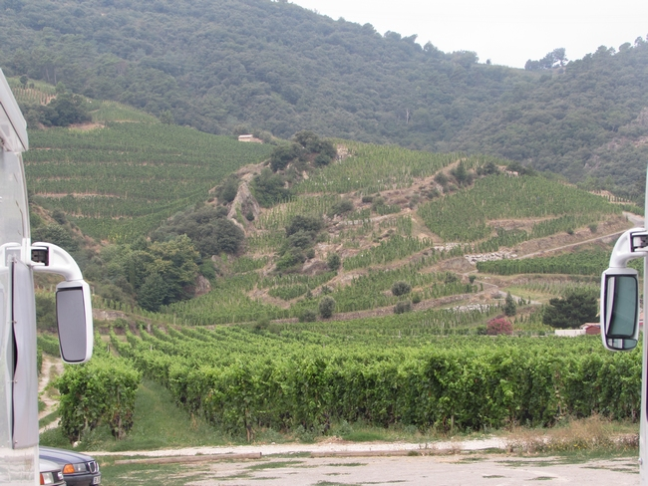
Za prenočevanje sva izbrala Cornas, PZA je sredi kraja in istočasno ob vinogradih 44.96026, 4.8475.

33. dan, 17. 8. 2016, 331 km
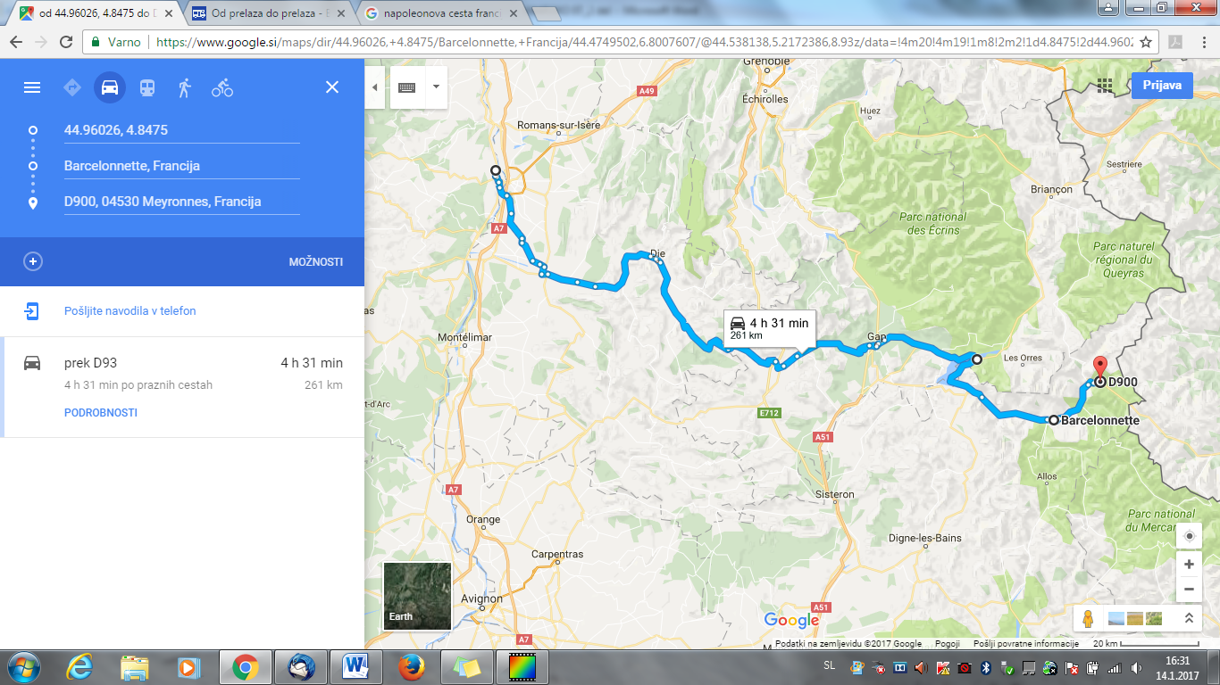
Počasi se bližava domačim krajem in domu. Ta dan sva prečkala mejo z Italijo.
Spet sva izbrala lokalne ceste. Valence, nato proti Grenoblu, pa skozi sotesko Gorges da la Bourne, ki sva jo pred dvema letoma že prevozila, toda v dežju. Danes je sončno. Soteska je res vredna, da so jo prevozi – toda pozor: na nekaterih mestih je strop precej nizek.
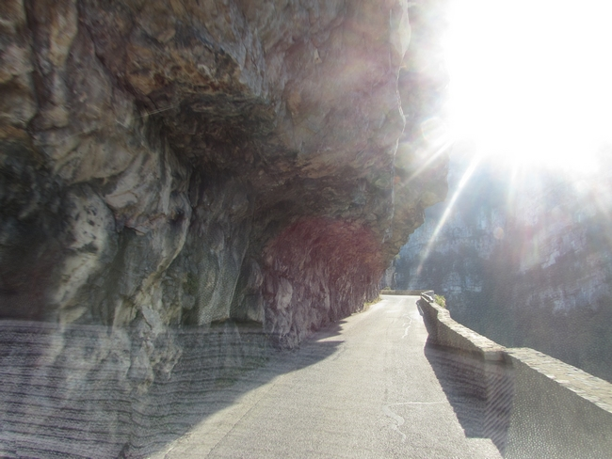
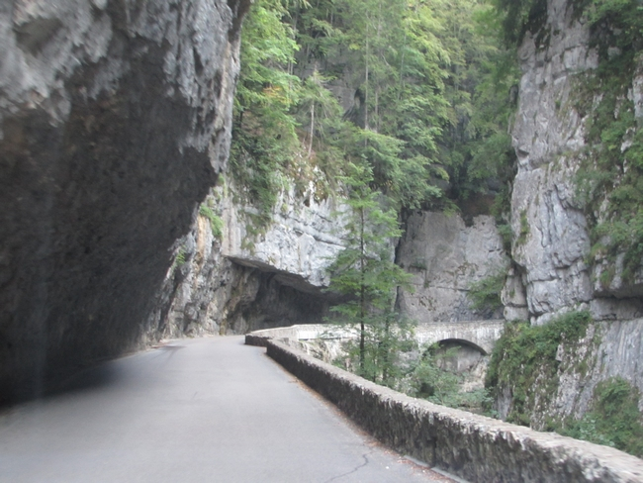

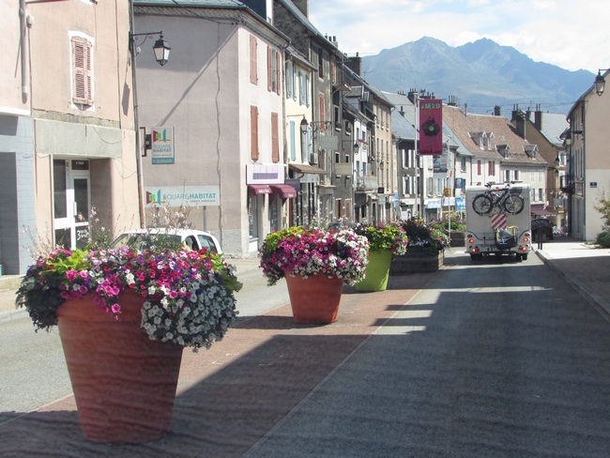

V Grenoblu sva zavila na cesto N85 do Gapa, cesta se imenuje Napoleonova cesta. Pričakovala sem kakšne oznake oz. opomnike na Napoleona, razen ene table nič.
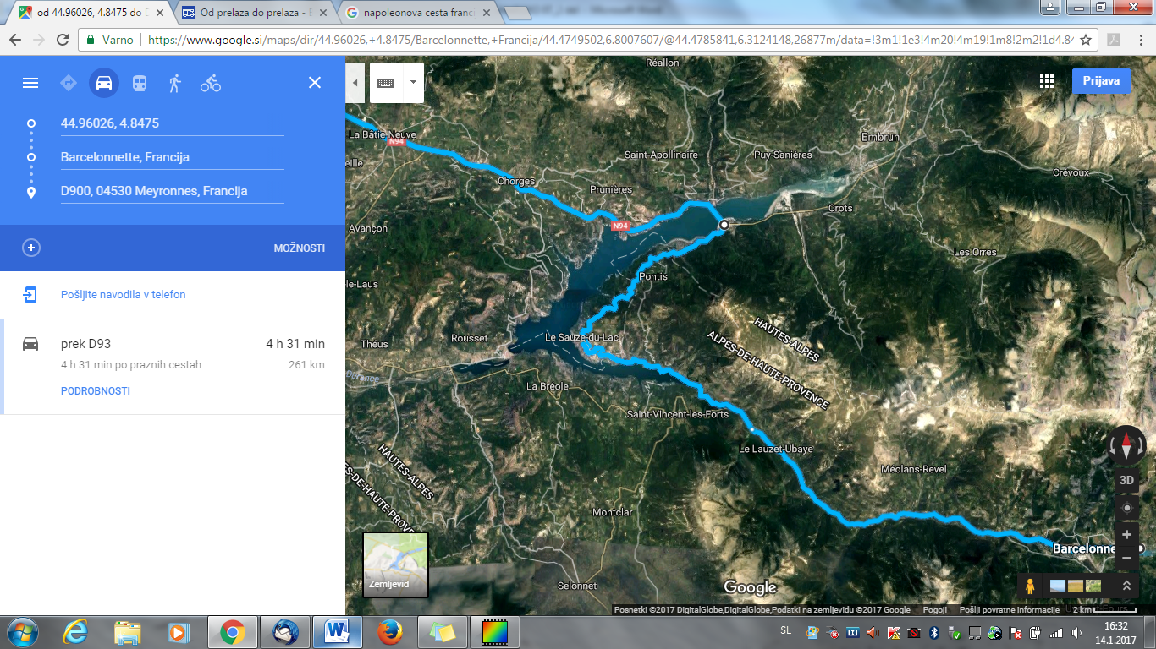

Na zgornji sliki je označena pot, ki sva jo prevozila. Je izredno lepa, ob jezeru, ljudje so kampirali, se kopali, jezero prečka most. Turistično zelo oblegano.

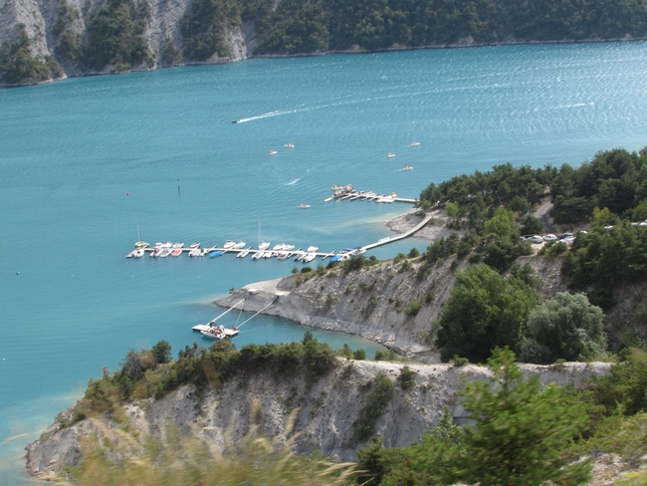

Iz Barcelonette pa po cesti D900 proti Italiji, na Col de Larche. Na zemljevidu zgoraj se pot konča, ker mi program ni označil ceste čez gorski prelaz. Midva pa sva na tem gorskem prelazu in istočasno tudi na meji prespala.
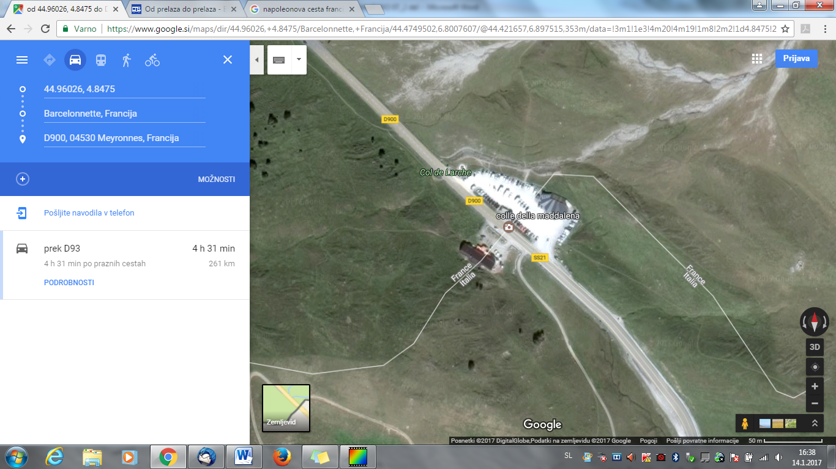

34. dan, 18. 8. 2016, 492 km
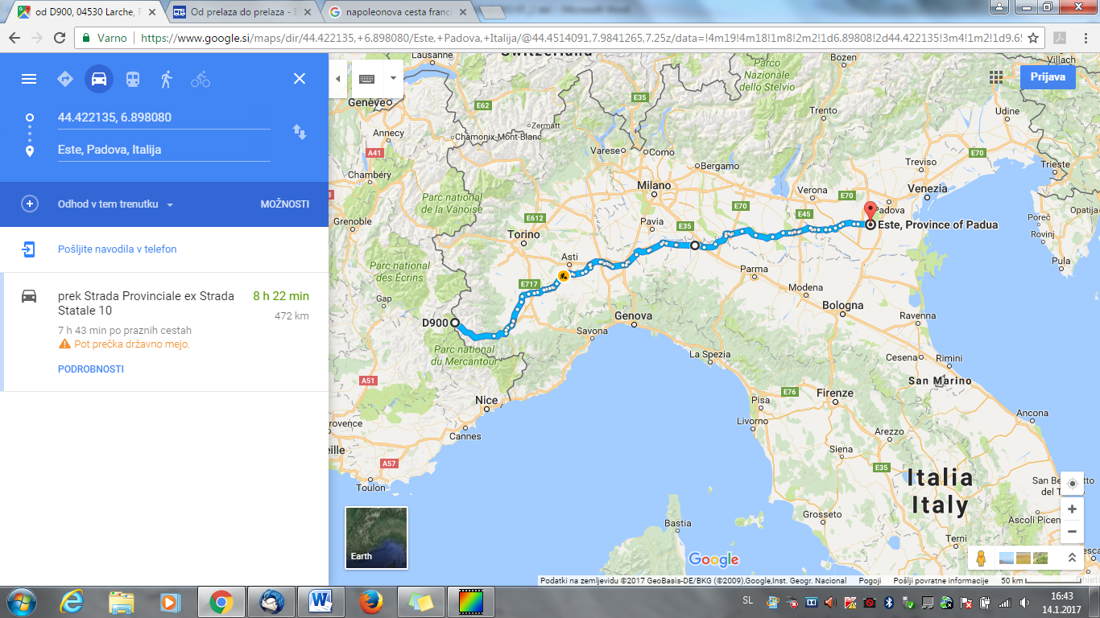

Vožnja ta dan je bila tekoča kljub temu, da sva bila brez navigacije. V nekaterih mestih so zelo slabe označbe, v drugih boljše. Prespala sva v Este, nekaj kilometrov pred Padovo, 45.228812, 11.644860, na parkirišču za osebna vozila.

35. dan, 19. 8. 2016 – zadnji dan
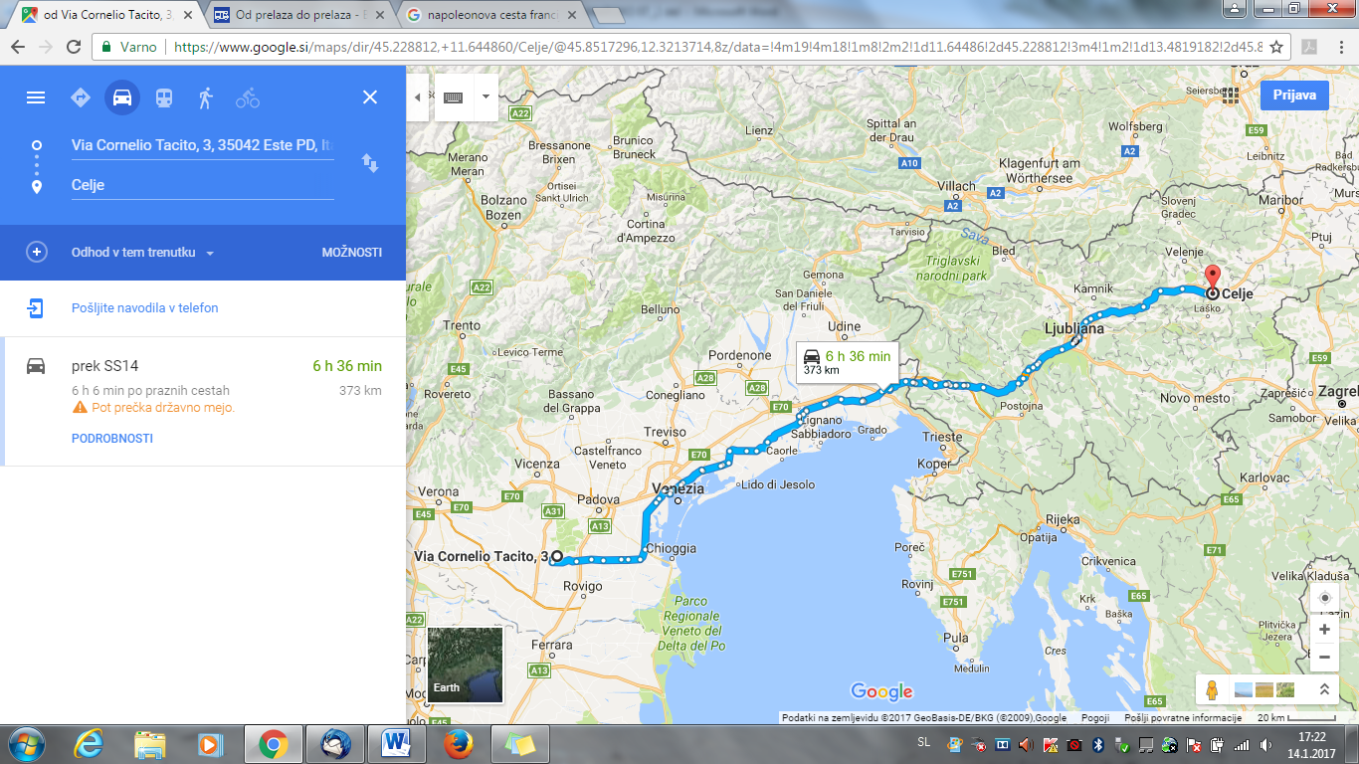
Ponoči je bila nevihta, midva pa sva že ob pol šestih odpeljala proti Sloveniji. Proti Padovi, pred Benetkami pa na AC Mestre – Trst.
Lepo je bilo, ko sva prečkala slovensko mejo. Ko so nama misli šle nazaj na prevoženo in da se ni nič zgodilo, so naju prevzela posebna čustva. Veselje, hvaležnost.
In z velikim veseljem sva pojedla govejo juho, s katero naju je pričakala moja mama.
Breda Krajnc in Branko Kosi

ŠPANIJA
Sierra Nevada | 37.093584, -3.394195 | Parkirišče
Venta del Peral | 37.554194, -2.609042 | Sanitarna postaja na bencinski črpalki
Bengaber | 39.70993, -1.10211 | PZA, brez elektrike, velik prostor, utrjen makadam
Huesca | 42.13567, -0.41986 | P, 200m vstran v kampu sanitarna
Sabinanigo | 42.505983, -0.357806 | PZA, velik asfaltiran prostor
FRANCIJA
Lurd | 43.09832, -0.04198 | P Lapacca
Pic du Jer | 43.084123, -0.044661 | P, izhodišče za vzpenjačo
Villefranche-de-Rouergu | 44.349591, 2.039773 | P Ouai du Temple, ob reki
Villefranche-de-Rouergu | 44.347073, 2.034630 | P ob železniški postaji
Rodez | 44.35733, 2.59385 | PZA izven mesta, zelo lepo
Cornas | 44.96026, 4.8475 | PZA brez elektrike, ob vinogradih
Col de Larche | 44.422135, 6.898080 | Meja F-I, nočitev
ITALIJA
Este | 45.228812, 11.644860 | P , nočitev

